Mini fichier
CM1-CM2 | Résolution de problèmes

www.laclassedemallory.net


Série 1

4. Problème 4
Dans une ville, le dernier recensement indique qu’il y a 21 365 hommes et 23 658 femmes. Combien y-a-t-il d’habitants dans cette ville ?


Le problème expliqué ! Recherche du tout
https://dgxy.link/tout

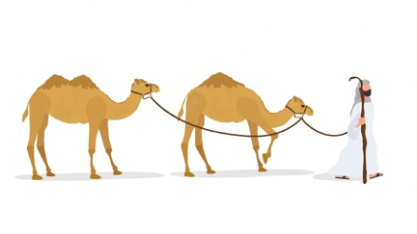


1. Problème 1
Des pirates possèdent 145 pièces d’or et 138 pièces d’argent. Combien possèdent-ils en tout ?

5. Problème 5
Léo a passé 5h30 pour construire une maquette d’avion et 2h15 pour la peindre. Combien de temps a-t-il mis pour terminer sa maquette ?

2. Problème 2
Dans un saladier, Benjamin a versé 247 g de sucre 478 g de farine. Quelle quantité de matière y a-t-il dans le saladier ?

6. Problème 6
Dans le collège, il y a 345 filles et 379 garçons. Combien y a-t-il d’élèves dans le collège ?

3. Problème 3
Noah fait une randonnée. Il a marché 3h30 le matin et 2h15 l’après-midi. Combien de temps Noah a-t-il marché ?

7. Problème CM2
A midi, Louis a mangé la moitié de sa pizza puis encore ¼. Quelle fraction de la pizza Louis a-t-il mangé ?

Série 2

4. Problème 4
Une course cycliste de 476 km dure 2 jours. Le premier jour, les cyclistes font 246 km. Quelle distance parcourent-ils le second jour ?

Le problème expliqué ! Recherche de la partie https://dgxy.link/partie1

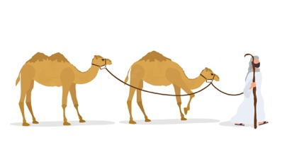


1. Problème 1
Des pirates possèdent 376 pièces d’or : ils ont 149 pièces d’or et des pièces d’argent. Combien ont-ils de pièces d’argent ?

5. Problème 5
Le saladier de Paul pèse 1765g. Il contient 958g de farine et le reste de sucre. Quelle quantité de sucre contient-il ?

2. Problème 2
Dans une école primaire, il y a 350 élèves dont 145 filles. Combien y a-t-il de garçons ?

6. Problème 6
Dans une petite ville, on dénombre 9567 habitants dont 1879 enfants. Combien y a-t-il d’adultes dans la ville ?

3. Problème 3
Un film d’1h35 se termine à 22h50. A quelle heure a-t-il commencé ?

7. Problème CM2
Dans la classe 3/5 des élèves sont des filles. Quelle fraction de la classe représente le nombre de garçons ?

Série 3

5. Problème 5
Un paquet contenait 147 bonbons. La maîtresse en distribue 79. Combien reste-t-il de bonbons dans le paquet ?

1. Problème 1
Léa a 53 billes. Puis Nino lui donne 34 billes. Combien Léa a-t-elle de billes maintenant ?

2. Problème 2
Dans sa tirelire, Joris a 279€. Pour son anniversaire, il reçoit 127€. Quelle somme d’argent possède-t-il désormais ?

6. Problème 6
Sur le paquebot, il y avait 2937 passagers. Lors d’une escale 1865 passagers montent à bord. Combien y a-t-il de passagers maintenant ?

3. Problème 3
Mia a 82 billes. Elle donne 51 billes à Gabriel. Combien Mia a-t-elle de billes maintenant ?

7. Problème CM2
Je lis la moitié de mon livre le premier jour. Le deuxième jour, je poursuis ma lecture et j’en lis encore 1/4. Quelle fraction du livre ai-je lu ?

4. Problème 4
Dans le TGV, il y avait 325 passagers. En gare de Part-Dieu, 97 passagers descendent. Combien reste-t-il de passagers ?

Le petit plus ! Complète le sudoku.

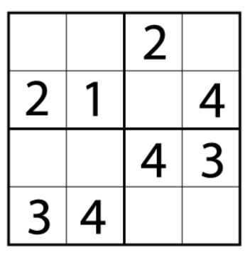

Série 4

4. Problème 4
Le trajet Lyon-Paris fait 496 km. Le trajet Lyon-Bordeaux fait 556 km. De combien de kilomètres le trajet Lyon-Bordeaux est-il plus long ?

Le problème expliqué ! Recherche de la comparaison https://dgxy.link/compar

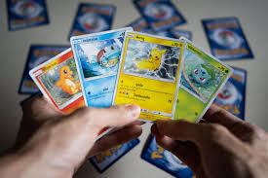


1. Problème 1
Max a 237 €. Tom a 179€. Combien Max a-t-il d’argent en plus ?

5. Problème 5
La ville de Lyon compte 513 275 habitants, celle de Lille 232 741. Combien d’habitants y a-t-il de plus à Lyon ?

2. Problème 2
Thomas a ramassé 1734 g de champignons. Ethan 1378g. Quelle quantité de champignons Ethan a-t-il de moins ?

6. Problème 6
La Loire mesure 1006 km, le Rhône 814 km. De combien de kilomètres le Rhône est-il plus court ?

3. Problème 3
Le film Harry Potter à l’école des sorciers dure 2h32. Le film Harry Potter et l’ordre du phénix dure 2h18. De combien de temps Harry Potter à l’école des sorciers est-il plus long ?

7. Problème CM2
Lila parcourt ¼ de la piste d’athlétisme. Fatima en parcourt 5/8. Quelle fraction de la piste Fatima a-telle parcourue en plus ?

Série 5

4. Problème 4
Alexia court. Elle met 2 minutes 30 pour faire un tour de piste. Quel temps met-elle pour parcourir 12 tours ?

Le problème expliqué ! Recherche du produit https://dgxy.link/multaddreit




1. Problème 1
Combien coûte 7 chemises à 24€ chacune ?

5. Problème 5
Pour la fête de l’école on a vendu 185 tickets de tombola à 4€ l’un. Quelle somme d’argent a-t-on gagné ?

2. Problème 2
Chaque jour de la semaine, Lia lit 25 minutes. Combien de temps passe-t-elle à lire chaque semaine ?

6. Problème 6
Combien coûte 329 livres à 14 chacun ?

3. Problème 3
Une grenouille doit effectuer 54 sauts de 25 cm pour atteindre sa mare. Quelle distance la sépare de sa mare ?

7. Problème CM2
J’ai 20 élèves et je veux distribuer à chacun d’eux ¼ de feuille. De combien de feuilles ai-je besoin ?

Série 6

5. Problème 5
Combien de carreaux y ‘a-t-il dans une pièce qui compte 56 rangées de 28 carreaux ?

1. Problème 1
Dans une classe, il y a 4 rangées de 9 bureaux. Combien y a-t-il de bureaux dans la classe ?

2. Problème 2
La salle à manger rectangulaire compte 12 rangées de 8 carreaux. Combien de carreaux y a-t-il dans la salle à manger ?

6. Problème 6
Le jardinier de la ville a planté 7 rangées de 10 rosiers et 5 rangées de 12 buis Combien de végétaux a-t-il plantés ?

7. Problème CM2
Pour un spectacle de marionnettes, il y a 27 rangées de 9 chaises toutes occupées. Le ticket d’entrée coûte 3€. Quelle est la recette du spectacle ?

3. Problème 3
Le jardinier a planté 26 rangées de 35 buis. Combien de buis a—t-il planté ?

4. Problème 4
Dans un avion on compte 46 rangées de 6 sièges. Combien y a-t-il de places assises ?

Le petit plus ! Complète le sudoku.

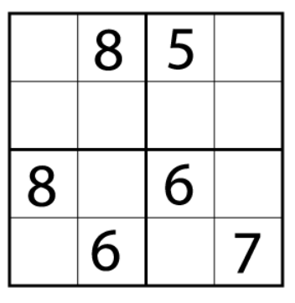

Série 7

4. Problème 4
Il faut 12h00 à Léo pour construire un château en lego. Il construit aujourd’hui et à la fin de la journée, il lui reste encore 4h30 de travail. Combien de temps a-t-il construit aujourd’hui ?

Le problème expliqué ! Recherche de la transformation https://dgxy.link/transfo




1. Problème 1
Diego avait 94 billes. Il donne des billes à Emmy. Maintenant il en a 47. Combien Diego a-t-il donné de billes à Emmy ?

5. Problème 5
Il y a un an, Marina mesurait 129 cm. Aujourd’hui, elle mesure 145cm. De combien de cm a-t-elle grandi en un an ?

2. Problème 2
Johan avait 132€. Il a acheté un jeu de société et il lui reste désormais 79€. Quel est le prix du jeu de société ?

6. Problème 6
La caisse du cinéma contenait 398€ ce matin. En fin de journée, elle contient 2654€. Quelle somme a été récoltée aujourd’hui ?

3. Problème 3
Dans le zoo local, on reçoit 3876kg de nourriture par jour. A la fin de la journée, il reste 179 kg de nourriture. Quelle quantité a été distribuée ?

7. Problème CM2
Combien de quarts d’heure s’écoulent de 8h à 10h00 ?

Série 8

4. Problème 4
La maitresse a 72 jetons. Elle les distribue à 8 élèves. Combien chaque élève a-t-il de jetons ?

Le problème expliqué ! Recherche valeur de la part, ou nb de parts https://dgxy.link/divpart



1. Problème 1
Grand-mère distribue des étrennes. Elle partage 200€ entre ses 4 petits-enfants. Combien chacun recevra-t-il ?

5. Problème 5
Dina distribue le jeu de cartes à jouer de 52 cartes entre 4 joueurs. Combien de cartes chacun aura-t-il ?

2. Problème 2
Kilian veut ranger 77 billes dans des boîtes de 9. Combien de boîtes lui faudra-t-il ?

6. Problème 6
Nathan a cueilli 56 roses. Il fait des bouquets de 7 roses. Combien de bouquets peut-il réaliser ?

3. Problème 3
Maxime a 39€. Il veut acheter des paquets de gâteaux à 4 €. Combien peut-il acheter de paquets ?

7. Problème CM2
Combien y a-t-il de quarts d’heure dans 2 heures ?

Série 9

5. Problème 5
L’école élémentaire Jules Ferry compte 278 élèves. L’école maternelle en compte 139 de moins. Combien y-a-t-il d’élèves en maternelle ?

1. Problème 1
Alice a 422 cartes. Rachel en possède 79 de plus que lui. Combien Rachel a-t-elle de cartes ?

2. Problème 2
Donald a 379 cartes. Ben en possède 92 de moins que lui. Combien Ben a-t-il de cartes ?

6. Problème 6
Manon a mis 2h30 pour lire son livre. Julia, elle, a mis 45 minutes de plus pour lire le sien. Combien de temps Julia a-t-elle mis pour lire son livre ?

3. Problème 3
La France compte 67 060 000 habitants, l’Allemagne en compte 15 960 000 de plus. Quelle est la population de l’Allemagne ?

7. Problème CM2
Rémi a mangé ¾ de pizza. Sam a mangé ½ pizza de plus que Rémi. Quelle fraction de pizza Sam a-t-il mangée ?

4. Problème 4
Ethan mesure 1m53. Sa petite sœur mesure 39 cm de moins que lui. Quelle taille mesure la petite sœur d’Ethan ?

Le petit plus ! Complète le sudoku.

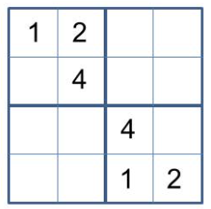

Série 10

5. Problème 5
Lorsque je fais une mousse au chocolat pour 8 personnes, j’utilise 6 œufs. Quand je fais une mousse au chocolat pour 12 personnes, j’utilise 9 œufs. Combien faudra-t-il d’œufs si je fais une mousse au chocolat pour 20 personnes ?

1. Problème 1
3 livres coûtent 42€. 7 livres coûtent 98€. Combien coûtent 10 livres ?

2. Problème 2
Il faut 3 œufs pour faire un gâteau pour 4 personnes et 6 œufs pour faire un gâteau pour 8 personnes. Combien d’œufs faut-il pour un gâteau pour 12 personnes ?

6. Problème 6
4 chemises coûtent 74€. 3 chemises coûtent 55,50€. Combien coûtent 7 chemises ?

3. Problème 3
On connait la masse de 3 billes (51g) et de 5 billes (85g). Quelle est la masse de 8 billes ?

7. Problème CM2
4 chemises coûtent 74€. 3 chemises coûtent 55,50€. Combien coûtent 14 chemises ?

4. Problème 4
En une heure un vélo parcourt 24 km. Il en parcourt 6 en ¼ d’heure. Quelle distance parcourt-il en 45 minutes ?

Le petit plus ! Complète cette suite

1 – 1 – 2 – 3 – 5 – 8 – 13 – 21 - ? - ? - ?

………………………………………………….

Série 11

4. Problème 4
Un camion charge 678 kg de marchandises et son poids est désormais de 2,8t. Quel était son poids à vide ?

Le problème expliqué ! Recherche de l’état initial https://dgxy.link/etatini1




1. Problème 1
Thomas a reçu 35€ pour son anniversaire. Il a désormais 129€. Combien avait-il avant ?

5. Problème 5
Un collectionneur achète lors d’une brocante 265 cartes postales. Il en a désormais 2043 dans sa collection. Combien en avait-il avant ?

2. Problème 2
Cette année, Ethan a grandi de 17cm. Il mesure désormais 1m45. Combien mesurait-il avant ?

6. Problème 6
Je colorie une partie de bande, puis j’en colorie 1/4. A la fin j’ai colorié toute la bande. Quelle fraction de bande ai-je coloriée au début ?

3. Problème 3
Depuis 1960, la population française a augmenté de 20 440 000. La population française est de 67 060 000 aujourd’hui. Combien y avait-il d’habitants en 1960 ?

7. Problème CM2
Johan possédait de l’argent. Il gagne 237,67€ et maintenant il a 645,87€. Combien avait-il avant ?

Série 12

4. Problème 4
Un camion décharge 678 kg de marchandises et son poids est désormais de 2t. Quel était son poids avant ?

Le problème expliqué ! Recherche de l’état initial https://dgxy.link/etatini



1. Problème 1
Thomas a dépensé 35€. Il a désormais 129€. Combien avait-il avant ?

5. Problème 5
Un brocanteur vend lors d’un vide-grenier 317 cartes postales. Il en a désormais 1865 dans son stock. Combien en avait-il avant ?

2. Problème 2
Louis a des billes. Durant la récréation il en perd 76. Il en a désormais 322. Combien en avait-il avant ?

6. Problème 6
Je colorie une partie de bande, puis j’en efface 1/4. A la fin j’ai colorié la moitié de la bande. Quelle fraction de bande ai-je coloriée au début ?

3. Problème 3
Monsieur Dupont a fait un régime et a perdu 12,5 kg. Il pèse désormais 79 kg. Combien pesait-il avant ?

7. Problème CM2
Margot dépense 687,50€ pour son loyer. Elle a à présent 1087,35€ sur son compte. Combien avait-elle avant ?

Série 13

5. Problème 5
3 ascenseurs peuvent contenir 36 personnes. Combien de personnes peuvent contenir 9 ascenseurs ?

1. Problème 1
4 pots de glace valent 6€. Combien valent 12 pots de glace ?

2. Problème 2
3 élèves utilisent 15 cahiers dans l’année. Combien 27 élèves utilisent-ils de cahiers ?

6. Problème 6
Sur une carte à l’échelle, une longueur réelle de 4 km est représentée par une longueur de 2 cm. Par quelle longueur sur la carte est représentée une longueur réelle de 12 km ?

3. Problème 3
Il faut 250 g de farine pour faire 12 crêpes. Quelle quantité de crêpes pourra-t-on faire avec 1kg de farine ?

7. Problème CM2
3,5 kg de pomme de terre coûtent 6,85€. Combien va-t-on payer pour en acheter 10,5 kg ?

4. Problème 4
Il faut 1h15 à une voiture pour parcourir 100 km. Combien de temps faudra-t-il pour parcourir 500 km ?

Le petit plus ! Complète cette suite

1 – 3 – 6 – 10 – 15 – 21 – 28 - ? - ? - ?

………………………………………………….

Série 14

5. Problème 5
Dans un champ, on installe 36 rangées de 65 panneaux solaires. Combien de panneaux solaires a-t-on installé ?

1. Problème 1
Allan reçoit 5 € d’argent de poche par semaine. Combien recevra-t-il en 1 an (52 semaines) ?

2. Problème 2
Pour carnaval les élèves de la classe ont préparé 17 piles de 32 crêpes chacune. Combien de crêpes y a-t-il en tout ?

6. Problème 6
Combien d’élèves partent en sortie sachant que l’école a rempli 12 bus de 54 places ?

3. Problème 3
Le marchand de glace propose 27 parfums différents et 4 tailles de cornet. Combien de glaces avec un seul parfum différentes peut-on faire ?

7. Problème CM2
Chaque jour de la semaine, la fermière ramasse ses œufs et remplit 4 boîtes de 12 œufs. Combien d’œufs récolte-t-elle chaque semaine ?

4. Problème 4
La galerie des glaces comprend 17 arcades contenant chacune 21 miroirs. Combien y a-t-il de miroirs dans la galerie des glaces ?

Le petit plus ! Complète ce carré magique (somme 18)

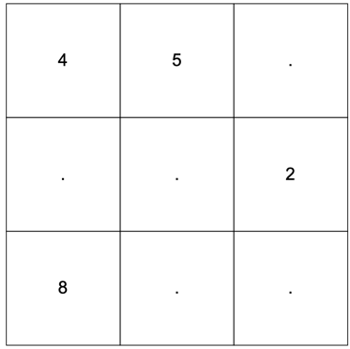

Série 15

5. Problème 5
Un trajet en voiture dure 3h45. Il faut cinq fois plus de temps pour le parcourir à vélo. Combien de temps faut-il pour effectuer le trajet à vélo ?

1. Problème 1
Fanny a 12 billes et son frère en a 4 fois plus qu’elle. Combien de billes a son frère ?

2. Problème 2
Manon a mis 1h30 pour lire son livre. Julia, elle, a mis 3 fois plus de temps pour lire le sien. Combien de temps Julia a-t-elle mis pour lire son livre ?

6. Problème 6
Marina a déjà parcouru 17km de la course c’est 4 fois moins que Lisa. Quelle distance Lisa a-t-elle parcourue ?

3. Problème 3
L’école maternelle du village compte 78 élèves. L’école élémentaire en compte 3 fois plus. Combien y-a-t-il d’élèves en élémentaire ?

7. Problème CM2
Rémi a mangé 1/4 de sa pizza. Son père en a mangé 5 fois plus. Quelle fraction de pizza son père a-t-il mangée ?

4. Problème 4
J’ai acheté 320 g de bonbons chez le confiseur, c’est 6 fois moins que Louise. Quelle quantité de bonbons Louise a-t-elle achetée ?

Le petit plus ! Complète cette pyramide d’addition

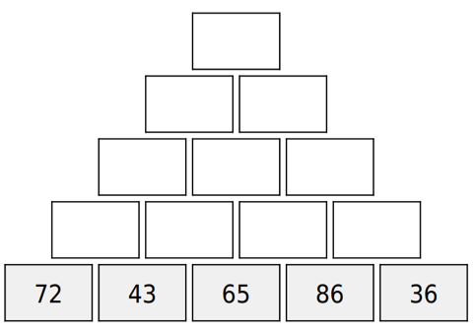

Série 16

5. Problème 5
Sur son compte bancaire, Tom a 1689€. Il va payer son loyer de 655€ puis il recevra son salaire de 1587€. Combien aura-t-il sur son compte ?

1. Problème 1
Un escargot avance de 42 cm puis recule de 16cm. De combien de cm a-t-il avancé en tout ?

2. Problème 2
Un bus part vide. Au premier arrêt 17 personnes montent. Au second arrêt, 23 personnes montent et 5 descendent. Combien y a-t-il de passagers ?

6. Problème 6
Un camion transporte 2765 kg de marchandises. Lors d’un arrêt, on décharge 1498 kg et on charge 387 kg. Quelle quantité de marchandise le camion transporte-t-il désormais ?

3. Problème 3
Un bus part avec 14 passagers. Au premier arrêt 17 personnes montent et 8 descendent. Au second arrêt, 15 personnes montent et 6 descendent. Combien y a-t-il de passagers ?

7. Problème CM2
J’ai 547,87 € d’économie. Je m’achète une console à 399,99 €. Pour mon anniversaire, mon oncle me donne 67€. Combien ai-je désormais ?

4. Problème 4
La montre de Luka annonce 17h00. Luka avance sa montre d’1h30 puis la recule de 50 minutes. Quelle heure indiquera-t-elle ?

Le petit plus ! Complète cette pyramide d’addition

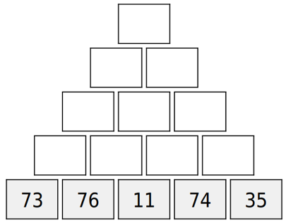

Série 17

1. Problème 1
1 semaine de location de mobil-home coûte 645€. Deux semaines coûtent 1290€. Combien coûtent 3 semaines de location ?

5. Problème 5
2 rouleaux de grillage mesurent 16m. 1 rouleau de grillage mesure 1m. Combien y a-t-il de mètres de grillage dans 5 rouleaux ?

6. Problème 6
Il faut 700 kg de foin pour nourrir 4 vaches pendant l’hiver. Quelle quantité faut-il pour nourrir 10 vaches ?

2. Problème 2
1 semaine de location de mobil-home coûte 230€. Deux semaines coûtent 460€. Combien coûtent 5 semaines de location ?

3. Problème 3
4 albums coûtent 6€. Combien coûtent 24 albums ?

7. Problème CM2
3 boîtes de sardine coûtent 3,49€. Combien coûtent 24 boîtes ?

4. Problème 4
4 albums coûtent 10€. 2 albums coûtent 5€. Combien coûtent 10 albums ?

Le petit plus ! Complète cette pyramide d’addition

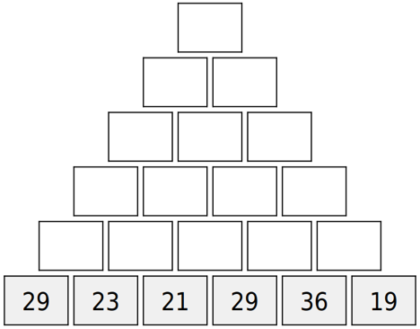

Série 18

5. Problème 5
Une place au stade dans les virages coûte 12€. Une place en tribune présidentielle coûte 60€. Combien de fois plus coûte la place en tribune présidentielle ?

1. Problème 1
Pour la fête de l’école Nina a préparé 24 litres de grenadine et 4 litres de citronnade. Combien y a-t-il de fois plus de grenadine ?

2. Problème 2
Pour la fête de l’école Nina a préparé 18 litres de grenadine et 6 litres de citronnade. Combien y a-t-il de fois moins de citronnade ?

6. Problème 6
Une veste coûte 148€ en temps normal. Durant les soldes elle est vendue à 74€. Combien de fois moins chère est-elle vendue durant les soldes ?

3. Problème 3
Marion a 12 ans. Sa mère a 36 ans. Combien de fois moins âgée que sa mère Marion est-elle ?

7. Problème CM2
Méline a 35€. Son frère a 315€. Combien de fois plus d’argent a le frère de Méline ?

4. Problème 4
Une édition collector d’un livre coûte 36€. La version poche du même livre coûte 9€. Combien de fois plus chère est la version collector ?

Le petit plus ! Complète ce carré magique (somme38)

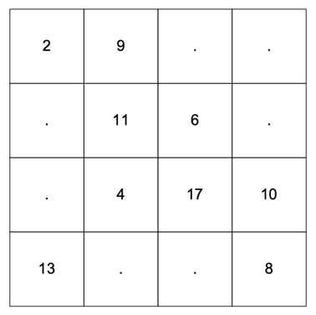

Série 19

1. Problème 1
Léo a 235 cartes. Paul a 167 cartes. Combien de cartes de moins possède Paul ?

5. Problème 5
Un camion transporte 2765 kg de marchandises. Un second camion transporte 3,5 t de marchandises. De combien de kg de plus le second camion est-il chargé ?

2. Problème 2
Une nuit à l’hôtel Mathix coûte 137€ en janvier et 204€ en août. De combien est-il moins cher en janvier ?

6. Problème 6
Une édition collector d’un livre coûte 72€. La version classique du même livre coûte 12€. Combien de fois moins chère est la version classique ?

3. Problème 3
Léo parcourt 3/8 de la piste d’athlétisme. Fatima en parcourt 5/8. Quelle fraction de la piste a -t-elle parcourue en plus ?

7. Problème CM2
Un séjour à la montagne coûte 325€ en août et 1300 en février. Combien de fois plus cher le séjour est-il en février ?

4. Problème 4
Maxence mesure 147cm, son cousin Louis mesure 136cm. De combien de cm Maxence est-il plus grand ?

Le petit plus ! Complète cette suite

1 – 3 – 7 – 15 – 31 – 63 - ? - ? - ?

………………………………………………….

Série 20

5. Problème 5
Un camion transporte 2765 kg de marchandises. On décharge 897 kg de marchandises. Combien de kilogrammes de marchandises reste-t-il ?

1. Problème 1
Il y a un an Paul a mis de l’argent dans sa tirelire. Il vient d’y ajouter 234€ et il a désormais 963€. Combien avait-il mis il y a un an ?

2. Problème 2
Après avoir dépensé 98€, il ne reste plus que 265 à Gabin. Combien avait-il avant ?

6. Problème 6
Un train Lyon-Paris arrive à Paris à 13h45 après un trajet de 2h12. A quelle heure ce train a-t-il quitté Lyon ?

3. Problème 3
Une ville qui comptait 37 896 habitants a vu sa population baisser de 2897 habitants. Combien y a-t-il d’habitants désormais ?

7. Problème CM2
Je lis 50% de mon livre le 1er jour. Le 2ème jour, je lis encore 25%. Quelle fraction du livre ai-je lu ?

4. Problème 4
Une ville qui a vu sa population augmenter de 2654 habitants en compte désormais 64 087. Combien y avait-il d’habitants avant ?

Le petit plus ! Complète cette pyramide d’addition.

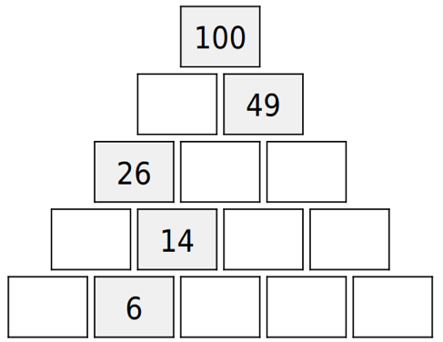

Série 21

1. Problème 1
3 livres coûtent 45€. Combien coûtent 5 livres ?

5. Problème 5
Pour fabriquer 12 petits pains, il faut 240 g de farine. Quelle quantité de farine faut-il prévoir pour fabriquer 10 petits pains ?

2. Problème 2
Il faut 6 œufs pour faire un gâteau pour 3 personnes. Combien d’œufs faut-il pour 13 personnes ?

6. Problème 6
On économise 150 g de bois en fabriquant 10 feuilles format A4 de papier recyclé. Quelle quantité de bois économise-t-on en fabriquant 133 feuilles de papier recyclé ?

3. Problème 3
Trois mois de loyer coûtent 630€. Combien coûtent 7 mois de loyer ?

7. Problème CM2
Un épicier vend des kiwis à la pièce. Le prix de 5 kiwis est 1,20€. Combien coûtent 8 kiwis ?

4. Problème 4
Un cycliste roule à une allure régulière. Il parcourt 8 km en 32 min. Combien de temps met-il pour effectuer un trajet de 11 km ?

Le petit plus ! Complète cette pyramide d’addition

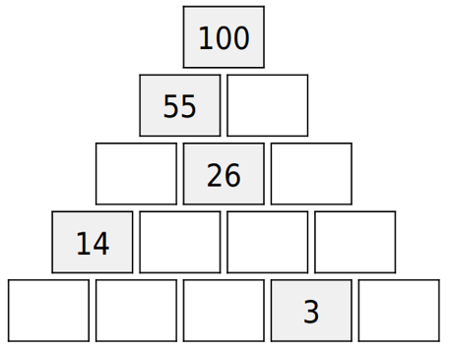

Série 22

1. Problème 1
Léo a 235 cartes. Paul en a 98 de moins. Combien de cartes Paul possède-t-il ?

5. Problème 5
Lors d’un déménagement, un premier camion transporte une charge de 5432 kg, c’est 654kg de moins que le second camion. Quelle est la charge du second camion ?

2. Problème 2
Une nuit à l’hôtel Mathix coûte 98€ en janvier et trois fois plus en août. Quel est le prix de la nuit à l’hôtel au mois d’août ?

6. Problème 6
Une édition collector d’un livre coûte 36,50€, c’est 19 € de plus que la version classique. Combien coûte la version classique ?

3. Problème 3
Rémi a 160€ c’est 4 fois plus que sa sœur Aline. Combien d’argent Aline possède-t-elle ?

7. Problème CM2
Un athlète a effectué un saut de 7m42. C’est 65 cm de moins que le champion en titre. Quelle distance a sauté le champion ?

4. Problème 4
Lucia a 12 ans c’est 5 fois moins que l’âge de sa grand-mère. Quel âge a sa grand-mère ?

Le petit plus ! Complète cette suite

2 - 2 – 4 – 8 – 32 – 256 - ?

………………………………………………….

Série 23

5. Problème 5
Deux tee-shirts valent 34€. Combien devrai-je dépenser si je veux acheter 15 tee-shirts ?

1. Problème 1
3 kilos d’oranges coûtent 4,50€, 4 kilos valent 6€.
Combien coûtent 7 kilos d’oranges ?

6. Problème 6
5 nuits à l’hôtel coûtent 475 €. Combien coûteront 9 nuits dans ce même hôtel ?

2. Problème 2
On connait la masse de 3 billes (51g) et de 5 billes (85g). Quelle est la masse de 2 billes ?

7. Problème CM2
Trois cartons de boîtes de conserve pèsent 24,3 kg. Combien pèseront 5 cartons ?

3. Problème 3
1 poulet fermier qui pèse 1,200 kg coûte 9 €. Combien coûte un poulet qui pèse 2,400 kg ?

Le petit plus ! Complète ce carré magique (somme34)

4. Problème 4
3 nuits à l’hôtel coûtent 365€. Combien coûteront 9 nuits dans ce même hôtel ?

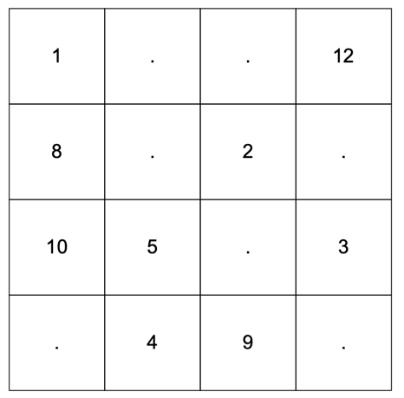

Série 24

1. Problème 1
Un escargot avance de 51 cm puis recule. Il a au final parcouru 36 cm. De combien de cm a-t-il reculé ?

5. Problème 5
Sur son compte, monsieur Truc a 5 534€. Il paye 236€ pour son crédit auto et il paye également son. crédit immobilier. Il lui reste 4276€. Combien coûte son crédit immobilier ?

2. Problème 2
Un bus part avec 12 passagers. Au premier arrêt 23 montent et quelques-uns descendent. Ils sont alors 27. Combien sont descendus au premier arrêt ?

6. Problème 6
Un cycliste part de chez lui et parcourt 36,7 km puis fait demi-tour et parcourt 17,9 km. A quelle distance de son point de départ se situe-t-il ?

3. Problème 3
Un train part avec 134 passagers. Dans la 1ère gare, 35 personnes montent et 26 descendent. Dans la seconde gare, 15 personnes montent et 6 descendent. Combien reste-t-il de passagers ?

7. Problème CM2
Loïc mange 1/6 de sa pizza. Plus tard il en reprend et il ne reste que la moitié de la pizza. Quelle fraction de pizza a-t-il prise la seconde fois ?

4. Problème 4
J’ai 39€ dans mon portefeuille, j’en dépense 17 puis j’en retire 30. Combien ai-je à présent ?

Le petit plus ! Complète cette pyramide d’addition

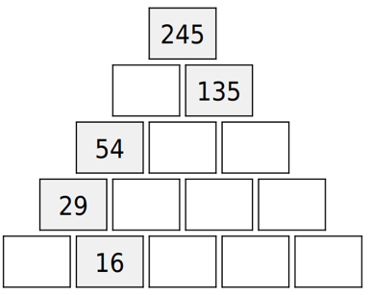

Série 25

5. Problème 5
Ariane a invité 4 amis au restaurant. Ils ont tous pris le même menu. Ariane a payé 85 €. Quel était le prix d’un menu ?

1. Problème 1
Un camion transporte 5 gros bidons qui pèsent ensemble 475 kg. Combien pèse un seul bidon ?

2. Problème 2
Dans un mariage, il y a 126 invités qui sont assis autour de 21 tables ? Combien y a-t-il d’invités pas table ?

6. Problème 6
Jules veut planter 185 bulbes de tulipes équitablement réparties en 5 rangées. Combien de bulbes doit-il planter dans chaque rangée ?

3. Problème 3
Le pharmacien a donné à mon frère une boite contenant 60 cachets. Le docteur a prescrit un traitement pendant 15 jours. Combien mon frère prendra-t-il de cachets par jour ?

7. Problème CM2
Hélène a confectionné 3 pizzas. Combien de convives peut-elle inviter sachant qu’elle prévoit de donner ¼ de pizza à chacun des convives ?

Le petit plus ! Complète ce sudoku

4. Problème 4
Il y a 704 élèves dans l’école. Le directeur veut faire des classes de 22 élèves. Combien pourra-t-il faire de classes ?

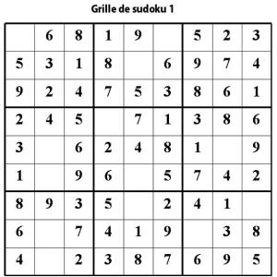

Série 26

5. Problème 5
On vide un réservoir de 200 litres à l’aide d’un seau de 18 litres. Combien de fois faudra-t-il remplir le seau ?

1. Problème 1
Il y a 280 élèves dans l’école. Le directeur veut faire des équipes de 5 enfants.
Combien pourra-t-il faire d’équipes ?

2. Problème 2
Pierre a 205 € à dépenser pour Noël. Il veut dépenser 25€ par cadeau. Combien peut-il faire de cadeaux ?

6. Problème 6
Un tournoi de football à 7 réunit 294 participants. Combien d’équipes se sont donc inscrites ?

7. Problème CM2
Pour confectionner une nappe, j’ai besoin de 4 m2 de tissu. J’ai un stock de 36 m2 de tissu rouge et de 16 m2 de tissu vert. Combien de nappes puis-je fabriquer en tout ?

3. Problème 3
Jean veut faire des tours de piste pendant 45 minutes. Il met 2 minutes 30 pour faire 1 tour. Combien de tours a-t-il fait ?

Le petit plus ! Complète ce sudoku

4. Problème 4
J’avance de 5 cases en 5 cases. Combien me faudra-t-il de coups pour arriver à la case 60 en partant de la case 15 ?

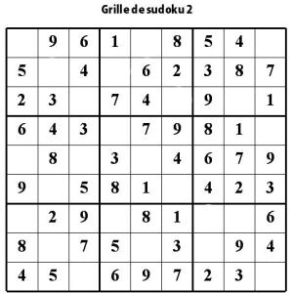

Série 27

1. Problème 1
La tour Eiffel s’élève à 324m soit 114m de plus que la tour Montparnasse. Quelle est la hauteur de la tour Montparnasse ?

5. Problème 5
Pour ranger sa chambre Jules a mis 2 heures. C’est 4 fois plus de temps qu’Antoine pour ranger la sienne. Combien de temps a mis Antoine pour ranger sa chambre.

2. Problème 2
Un trognon de pomme met 12 mois à se dégrader dans la nature. Une brique de lait met 720 mois à se dégrader. Combien de fois plus de temps met la brique de lait pour se dégrader ?

6. Problème 6
Alain récolte 12 centaines de champignons par heure. Marc récolte 3000 champignons en deux heures. Combien marque récolte-t-il de champignons en plus par heure ?

3. Problème 3
Rémi a 76€ c’est 6 fois moins que sa sœur Aline. Combien d’argent Aline possède-t-elle ?

7. Problème CM2
Lucas dépense 238,46€ durant ses vacances. C’est 3 fois moins qu’Ethan. Combien Ethan a-t-il dépensé ?

4. Problème 4
Karim mesure 154 cm c’est 38 cm de plus que son petit frère Mohamed. Combien mesure Mohamed ?

Le petit plus ! Résous cette énigme

Je suis le quart du triple de huit. Qui suis-je ?

………………………………………………….

Série 28

5. Problème 5
Dans une recette pour 4 personnes, on a besoin d’un cinquième de litre de lait. De quelle quantité de lait ai-je besoin pour 12 personnes ?

1. Problème 1
Dans une recette pour 4 personnes, on a besoin de 375g de farine. De quelle quantité de farine aura-t-on besoin pour 12 personnes ?

6. Problème 6
Pour faire un gâteau, j’utilise ½ pot d’huile pour 4 personnes. Quelle quantité d’huile faut-il pour 6 personnes ?

2. Problème 2
Pour faire une mousse au chocolat, j’utilise 3 œufs pour 6 personnes. Pour combien de personnes sera ma mousse au chocolat si j’utilise 9 œufs ?

7. Problème CM2
Dans une recette pour 4 personnes, on a besoin d’un litre de lait. De quelle quantité de lait ai-je besoin pour 5 personnes ?

3. Problème 3
Pour faire une mousse au chocolat, j’utilise 3 œufs pour 6 personnes. Pour combien de personnes sera ma mousse au chocolat si j’utilise 5 œufs ?

Le petit plus ! Complète ce carré magique (somme 75)

4. Problème 4
En faisant 5 tours de piste, j’ai parcouru 2km. Quelle distance aurai-je parcourue si je n’avais fait que 3 tours de piste ?

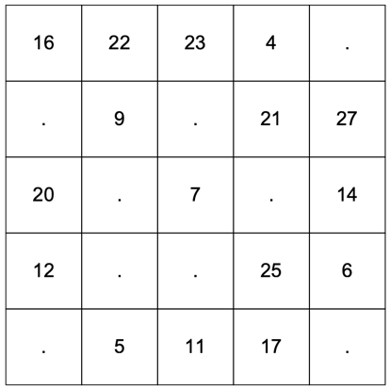

Série 29

3. Problème 3
Trouve la combinaison à trois chiffres du cadenas de Luc sachant que :
- Le nombre est compris entre 300 et 400.
- Il est impair
- Un de ses chiffres est 8
- La somme de ses chiffres est égale à 16
Quelle est la combinaison du coffre ?

1. Problème 1
Trouve le nombre à 3 chiffres auquel je pense sachant que :
- il est plus grand que 800 et plus petit que 900 ;
- il est impair ;
- un de ses chiffres est un zéro ;
- la somme de ses chiffres est égale à 13.
Quel est ce nombre ?

4. Problème 4
Trouve le plus grand nombre à trois chiffres respectant les conditions suivantes :
- Le nombre est compris entre 700 et 800.
- Deux de ses chiffres sont identiques
- La somme de ses chiffres est égale à 17
Quel est ce nombre ?

2. Problème 2
Trouve la combinaison à trois chiffres du coffre au trésor sachant que :
- Le nombre est compris entre 600 et 700.
- Il est pair
- Un de ses chiffres est 3
- La somme de ses chiffres est égale à 11
Quelle est la combinaison du coffre ?

7. Problème CM2
Dans une recette pour 4 personnes, on a besoin d’un litre de lait. De quelle quantité de lait ai-je besoin pour 5 personnes ?

5. Problème 5
Trouve tous les nombres à trois chiffres respectant les conditions suivantes :
- Le nombre est compris entre 300 et 400.
- Aucun de ses chiffres ne sont identiques
- La somme de ses chiffres est égale au
double de son chiffre des centaines
Quels sont ces nombres ? (il y a 2 solutions)

Série 30

1. Problème 1
Salim, Hanz, Juanito et Roger sont 4 amis : un instituteur, un docteur, un pharmacien et un boulanger. Nous savons que Salim rencontre souvent l'instituteur et Juanito. Le docteur soigne Juanito et Salim. Chaque dimanche, le docteur et le pharmacien font une partie de pétanque avec
Hanz et Juanito. Parmi eux qui est boulanger ?

3. Problème 3
Cinq enfants Léa, Matt, Hugo, Cloé et Anna ont chacun un fruit différent : citron, poire, cerise, banane et fraise. On sait que:
- Léa a un fruit jaune;
- Matt n'a pas un fruit de couleur rouge
- Le fruit de Cloé ne pousse pas en France métropolitaine
- Hugo n'a pas la fraise
Redonne à chaque enfant son fruit.

2. Problème 2
Sonia, Hélène, Julie et Roxanne sont 4 amies : une est blonde, l'autre rousse, l'autre brune et l'autre a les cheveux châtains. Nous savons que Sonia rencontre souvent la blonde et Julie. La rousse vit près de chez Julie et Sonia. Chaque dimanche, la rousse et la brune vont au cinéma avec Hélène et Julie. Parmi elles qui a les cheveux bruns ?

4. Problème 4
Sous le sapin le Père Noël a déposé les cadeaux de maman, papa.
Éric, Anne et Laurence : une bague, une console de jeux, la collection
des albums de Tintin, un coffret de disques et une veste en cuir.
Sachant que :
Maman a offert une bague à sa fille aînée.
Anne est la plus jeune de la famille.
Papa voulait offrir une veste à maman.
Ni papa, ni Éric n'aiment les jeux vidéos.
Papa est un amateur de bandes dessinées.
Quel est le cadeau de chacun ?

7. Problème CM2
Dans une recette pour 4 personnes, on a besoin d’un litre de lait. De quelle quantité de lait ai-je besoin pour 5 personnes ?

Le petit plus ! Complète cette pyramide d’additions.

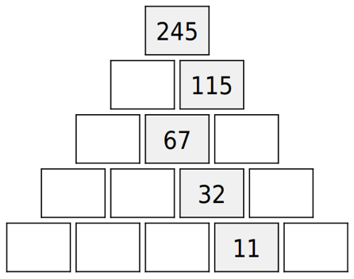

Série 31

4. Problème 4
Parmi trois classes regroupant 96 élèves au total, le tiers des élèves va apprendre l’allemand en seconde langue. Le quart des élèves restant va apprendre l’italien. Parmi ceux qui restent les deux-tiers vont apprendre l’espagnol. Les autres apprendront le chinois. Combien d’élèves apprendront le chinois ?

1. Problème 1
Parmi deux classes de 6ème regroupant 48 élèves au total, le tiers des élèves va visiter le Louvre. Le quart des élèves restant va visiter le centre Pompidou. Les autres vont visiter la tour Eiffel. Combien d’élèves visiteront la tour Eiffel ?

2. Problème 2
Dans une classe de 20 élèves, le quart mange à la cantine. Le tiers des élèves restant rentrent manger dans leurs maisons. Les autres apportent leur repas et mangent dans la salle de pique-nique. Combien d’élèves mangent dans la salle de pique-nique ?

5. Problème 5
Parmi une école de 6 classes regroupant 150 élèves au total, le tiers des élèves va aller au cirque. Le quart des élèves restant va visiter le parc des oiseaux. Le tiers des élèves restant va visiter le musée de Grenoble. Les autres vont aller rencontrer leurs correspondants. Combien d’élèves vont aller rencontrer leurs correspondants ?

3. Problème 3
Parmi 6 classes de 6ème regroupant 144 élèves au total, le tiers des élèves va faire un voyage en Angleterre. Le quart des élèves restant va visiter Barcelone. Les autres vont visiter Rome. Combien d’élèves vont se rendre à Rome ?

Le petit plus ! Complète cette pyramide d’additions.

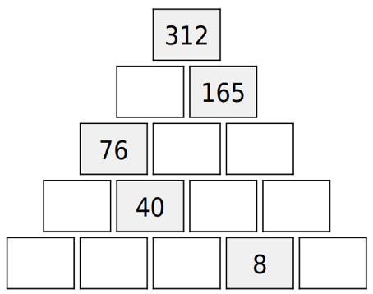

Série 32

4. Problème 4
Kim a rangé 182 Euros dans 3 tirelires différentes. Dans la première tirelire, il y a 4 fois plus d’argent que dans la deuxième. Dans la troisième tirelire, il y en a deux fois plus que dans la deuxième. Combien d’argent a-t-elle rangé dans chaque tirelire ?

1. Problème 1
Jean a rangé 33 Euros dans 3 tirelires différentes. Dans la première tirelire, il y a 4 fois plus d’argent que dans la deuxième. Dans la troisième tirelire, il y en a deux fois moins que dans la deuxième.
Combien d’argent a-t-il rangé dans chaque tirelire ?

2. Problème 2
Jean a rangé 121 Euros dans 3 tirelires différentes. Dans la première tirelire, il y a 4 fois plus d’argent que dans la deuxième. Dans la troisième tirelire, il y en a deux fois moins que dans la deuxième. Combien d’argent a-t-il rangé dans chaque tirelire ?

5. Problème 5
Jonathan a partagé 1000€ entre ses 3 filles. La plus jeune, Romy a eu la plus petite somme. La cadette, Cécile a eu trois fois plus qu’elle. L’aînée, Pauline a eu quatre fois plus que la plus jeune. Combien chacune a-t-elle reçu ?

3. Problème 3
Julien a rangé 64 jeux vidéos sur 3 étagères différentes. Elle en a posé un certain nombre sur la 1 ère. Elle en a mis trois fois plus sur la seconde. Sur la troisième, elle a mis 4 fois plus de livres que sur la première. Combien de livres a-t-il rangés sur chaque étagère ?

6. Problème 6
Lors d’un héritage, trois frères se sont partagés la somme de 24 672 €. Le premier a eu quatre fois plus que le second. Le troisième a eu trois fois moins que le second. Combien chacun a-t-il reçu ?

Série 33

3. Problème 3
Dans un groupe scolaire de 100 élèves, deux élèves sur cinq vont à la garderie. 6 élèves sur dix mangent à la cantine. Il y a autant d’élèves qui ne vont ni à la cantine, ni à la garderie que d’élèves que d’élèves qui vont à la garderie mais pas à la cantine Quel est le nombre d’élèves qui vont à la cantine et à la garderie ?

1. Problème 1
Dans un groupe de 100 trolls, un troll sur deux est ronchon. Deux trolls sur cinq sont maigrichons. Il y a autant de trolls qui sont à la fois maigrichons et pas ronchons que de trolls qui sont à la fois pas maigrichons et pas ronchons.
Quel est le nombre de trolls maigrichons qui sont ronchons ?

4. Problème 4
Dans un groupe de 300 trolls, un troll sur deux est ronchon. 4 trolls sur dix sont maigrichons. Il y a autant de trolls qui sont à la fois maigrichons et pas ronchons que de trolls qui sont à la fois pas maigrichons et pas ronchons. Quel est le nombre de trolls maigrichons qui sont ronchons ?

2. Problème 2
Un chocolatier a fabriqué 60 sujets en chocolat pour Pâques: des poules, des lapins et des cloches. Certains sont au lait et les autres sont au chocolat noir. Quatre enfants s'arrêtent devant la vitrine. Paul dit : " Il y a 26 sujets en chocolat au lait, c'est ceux que je préfère". Jade s'exclame : "Il y a 22 sujets en forme de lapin, c'est mon animal préféré!" Thomas s'écrie : "Les poules en chocolat au lait ce sont les plus belles, mais il n'y en a que 7". Samia conclut : " Tiens, il y a 3 cloches en chocolat au lait de plus que de lapins en chocolat au lait, mais il y a en tout le même nombre de lapins que de cloches". Combien y a-t-il de cloches en chocolat au lait ?

Le petit plus ! Complète ce sudoku

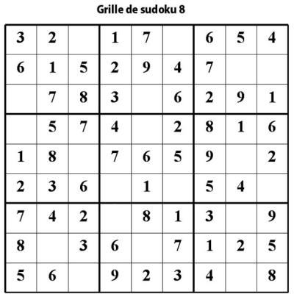

Sommaire des séries de problèmes

Série 1 : Champ additif – Problèmes de partie/tout - recherche du tout
Série 2 : Champ additif – Problèmes de partie/tout - recherche de la partie
Série 3 : Champ additif – Problèmes de transformation – recherche de l’état final
Série 4 : Champ additif – Problèmes de comparaison – recherche de la comparaison
Série 5 : Champ multiplicatif – Problèmes de multiplication – recherche du produit addition réitérée
Série 6 : Champ multiplicatif – Problèmes de multiplication – recherche du produit configuration rectangulaire
Série 7 : Champ additif – Problèmes de transformation – recherche de la transformation
Série 8 : Champ multiplicatif – Problèmes de division – recherche du nombre de parts ou de la valeur de la part
Série 9 : Champ additif – Problèmes de comparaison – recherche d’un des états de la comparaison
Série 10 : Champ multiplicatif – proportionnalité – recherche de la quatrième proportionnelle utilisant la propriété de linéarité additive
Série 11 : Champ additif – Problèmes de transformation – recherche de l’état initial
Série 12 : Champ additif – Problèmes de transformation – recherche de l’état initial
Série 13 : Champ multiplicatif – proportionnalité – recherche de la quatrième proportionnelle utilisant la propriété de linéarité multiplicative
Série 14 : Champ multiplicatif – Problèmes de multiplication – recherche du produit addition réitérée et configuration rectangulaire
Série 15 : Champ multiplicatif – Problèmes de comparaison – recherche d’un des états de la comparaison
Série 16 : Champ additif – Problèmes de composée de transformation
Série 17 : Champ multiplicatif – proportionnalité – recherche de la quatrième proportionnelle utilisant la propriété de linéarité multiplicative ou la propriété de linéarité additive
Série 18 : Champ multiplicatif – Problèmes de comparaison – recherche de la comparaison
Série 19 : Champ additif et multiplicatif – Problèmes de comparaison – recherche de la comparaison
Série 20 : Champ additif – Problèmes de transformation – recherche de l’état initial ou de l’état final
Série 21 : Champ multiplicatif – proportionnalité – recherche de la quatrième proportionnelle utilisant le retour à l’unité
Série 22 : Champ additif et multiplicatif – Problèmes de comparaison – recherche d’un des états de la comparaison
Série 23 : Champ multiplicatif – proportionnalité – recherche de la quatrième proportionnelle utilisant la propriété de linéarité multiplicative ou la propriété de linéarité additive ou le retour à l’unité
Série 24 : Champ additif – Problèmes de composée de transformation – recherche de la transformation
Série 25 : Champ multiplicatif – Problèmes de division – recherche du nombre de parts ou de la valeur de la part
Série 26 : Champ multiplicatif – Problèmes de division – recherche du nombre de parts ou de la valeur de la part
Série 27 : Champ additif et multiplicatif – Problèmes de comparaison – recherche de la comparaison ou recherche d’un des états dans la comparaison
Série 28 : Champ multiplicatif – proportionnalité – recherche de la quatrième proportionnelle utilisant la propriété de linéarité multiplicative ou la propriété de linéarité additive ou le retour à l’unité
Série 29 à 33 : problèmes de recherche

